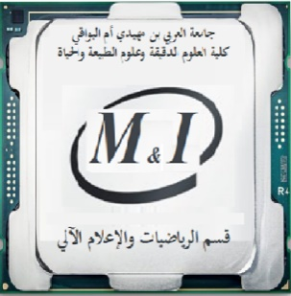وزارة التعليم العالي والبحث العلمي

جامعة العربي بن مھیدي – أم البواقي

كلیة العلوم الدقيقة وعلوم الطبيعة و الحیاة

قسم الریاضیات والإعلام آلي

السنة الجامعية 2023/2024

**إعلان عن امتحان كتابي رقم 01**

**السنة والتخصص:** الثالثة إعلام آلي SI.

**المقياس:** Compilation**.**

**الأستاذ:** سيلام عبد الحق**.**

|  |  |  |  |
| --- | --- | --- | --- |
| الفوج | التاريخ | الساعة | القاعة |
| 01-02-03 | الأربعاء 22/11/2023 | 08:00-9:30 | A12 |